ДО
ПРЕДСЕДАТЕЛЯ
НА НАРОДНОТО СЪБРАНИЕ
Г-Н ГЕОРГИ ПИРИНСКИ
УВАЖАЕМИ ГОСПОДИН ПРЕДСЕДАТЕЛ,
На основание чл.87, ал. 1 от Конституцията на Република България внасям законопроект за изменение и допълнение на Закона за здравното осигуряване.
Моля, Законопроектът да бъде представен за разглеждане и приемане съгласно установения ред.

София, 26.09.2007 г.
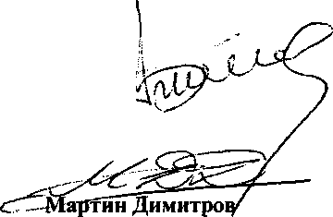
ВНОСИТЕЛИ:
Ваньо Шарков

Народни представители

РЕПУБЛИКА БЪЛГАРИЯ
НАРОДНО СЪБРАНИЕ
Проект!
ЗАКОН
за изменение и допълнение на закона за здравното осигуряване

§1. Чл.37, ал.З се изменя така:
"Сумите по ал.1 се заплащат от Републиканския бюджет за лица със заболявания, определени по списък към НРД, както и малолетни, непълнолетни и неработещи членове на семейството; пострадали при или по повод отбраната на страната, ветерани от войните, военноинвалиди; задържани под стража лица, задържани на основание чл. 63 от Закона за Министерството на вътрешните работи лица или лишени от свобода; социално слаби, получаващи помощи по Правилника за прилагане на Закона за социално подпомагане; лица без доходи, настанени в домове за деца и юноши, в домове за деца от предучилищна възраст и в домове за социални грижи; медицински специалисти."
§2.Чл.40, ал.4 се изменя така:
"За всяко от лицата по ал. 2, т. 1 осигурителната вноска е в размер 6 на сто от минималния осигурителен доход за самоосигуряващите се лица. За всяко от лицата по ал. З, т. 2-10 осигурителната вноска се внася в размера, определен със Закона за бюджета на НЗОК върху минималния осигурителен доход за самоосигуряващите се лица."
§3. В чл.108, ал.З думите "до 25 на сто" се заменят с "до 10 на сто".
§4. §19в от Преходни и заключителни разпоредби се изменя така:
- Българските граждани, които са пребивавали извън страната повече от
183 дни през една календарна година за периода 1 януари 2000 г. - 31 декември
2006 г. и дължат здравноосигурителни вноски за своя сметка за времето, през което
са били в чужбина, могат да бъдат освободени от задължението за внасяне на тези
вноски.
- В случаите по ал. 1 лицата лично или чрез упълномощено лице подават
молба-декларация по ред, определен с инструкция, издадена от изпълнителния
директор на Националната агенция за приходите, съгласувана с директора на
Националната здравноосигурителна каса.
- Здравноосигурителните права на лицата по ал. 1 се възстановяват по реда
на чл. 40а.
§5. Заключителна разпоредба:
"Законът влиза в сила от 1.01.2008 г."
мотиви
Безспорен е фактът, че здравеопазването в България страда от хронично недофинансиране. Една от целите на законопроекта е осигуряване на повече финансови средства в здравната система. Считаме, че здравно осигуряване в размер на 0,5% от минималната осигурителна вноска не съответства на заложените в закона принципи на солидарност и равнопоставеност. С предлаганите промени държавата реално ще изпълнява ангажиментите си, още повече, че измененията се отнасят до гражданите на страната, които са най-честите потребители на медицинска помощ. Няма логика правителството да твърди, че осигурява определени лица и да плаща 0,5% вноска за тях. Това е една от причините за дефицита на здравната каса.
Не е справедливо освобождаването на Българските граждани, които са пребивавали в чужбина повече от 183 дни през една календарна година в рамките на периода 2000-2006 г., от здравни вноски да се обвързва с избора на личен лекар. Изборът на личен лекар беше законово изискване и се получава така, че лицата спазили закона, но пребивавали в чужбина са ощетени.

София, 26.09.2007 г.
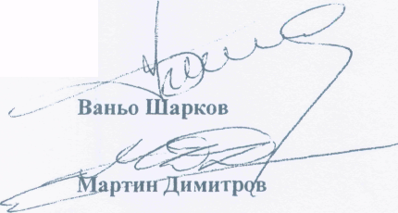
ВНОСИТЕЛИ:

Народни представители ПГОДС

